МИНИСТЕРСТВО НАУКИ И ВЫСШЕГО ОБРАЗОВАНИЯ РОССИЙСКОЙ ФЕДЕРАЦИИ
федеральное государственное бюджетное образовательное учреждение высшего образования
«УЛЬЯНОВСКИЙ ГОСУДАРСТВЕННЫЙ ТЕХНИЧЕСКИЙ УНИВЕРСИТЕТ»
Факультет информационных систем и технологий
Кафедра «Информационные системы»
Дисциплина «Информационная безопасность»

Лабораторная работа №3
Изучение криптографических алгоритмов.
Алгоритмы шифрования.

Выполнил:
студент гр. ПИбд-42
Пыжов Е.А.

Проверил:
кандидат технических наук, доцент
Мытарев П.В.

Ульяновск, 2026 г.
Вариант 6 : Алгоритм ГОСТ Р 34.12-2018 Магма (ГОСТ 28147). Режим гаммирования с ОС.

1 Цель работы
Изучить блочный шифр «Магма» и режим гаммирования с обратной связью по шифртексту (CFB), разработать программу шифрования и расшифрования файлов и проверить точность восстановления исходных данных.

2 Постановка задачи
Необходимо самостоятельно реализовать заданный алгоритм и создать интерфейс с данными студента, номером варианта, описанием алгоритма, выбором исходного файла и файла результата.
- Обрабатывать файлы любого формата, в том числе размером не менее 1 КБ.
- Предусмотреть шифрование и расшифрование.
- Реализовать ввод пароля с клавиатуры и из файла по выбору пользователя.
- Подготовить блок-схему, листинг с комментариями и расчёт одного цикла алгоритма.
- Продемонстрировать работу программы и совпадение исходного и восстановленного файлов.

3 Определение индивидуального варианта
Вариант: 6. Алгоритм — «Магма» (ГОСТ 34.12-2018), режим — гаммирование с обратной связью по шифртексту (CFB, ГОСТ 34.13-2018). В формулировке задания приведено обозначение «ГОСТ Р 34.12-2018 Магма (ГОСТ 28147)». Применены фиксированные таблицы замен Магмы.

4 Теоретические сведения об алгоритме «Магма»
Блок имеет 64 бита, ключ — 256 бит. Блок разбивается на левую L и правую R половины по 32 бита; порядок байтов big-endian. Для раундового ключа k вычисляется F(R,k) = ROTL32(t((R+k) mod 2^32),11). В обычном раунде (L,R) ← (R,L XOR F(R,k)). Выполняются 32 раунда; в последнем обмен половин исключается. Восемь 32-битных слов ключа проходят три раза в прямом порядке, затем один раз в обратном.
В t каждую из восьми тетрад заменяют по своей таблице SBOX[i]: на вход таблицы поступает число от 0 до 15 (4 бита), на выходе также 4 бита. Индекс 0 соответствует младшей тетраде. Таблицы фиксированы и приведены в листинге. При сложении перенос за пределы 32 бит отбрасывается; циклический сдвиг возвращает вытесненные биты в младшие разряды.
Выбраны сегмент s = 64 бита и регистр m = 128 бит. Начальное состояние R₁ = IV, длина IV — 16 байт. Для каждого сегмента вычисляется Yᵢ = E_K(MSB₆₄(Rᵢ)). При шифровании Cᵢ = Pᵢ XOR MSB_s(Yᵢ), при расшифровании Pᵢ = Cᵢ XOR MSB_s(Yᵢ). Регистр сдвигается на длину обработанного сегмента, справа присоединяется Cᵢ. Поэтому в обоих направлениях требуется только функция зашифрования E_K. Последний сегмент может содержать от одного до семи байт: используется соответствующий префикс гаммы, дополнение не требуется.
Шифрование и расшифрование в CFB используют одно и то же блочное зашифрование E_K. Отличается источник обратной связи: при шифровании берётся полученный блок результата, а при расшифровании — входной блок шифртекста. Если подать обратно открытый текст, дальнейшая гамма будет неверной.

5 Блок-схема алгоритма
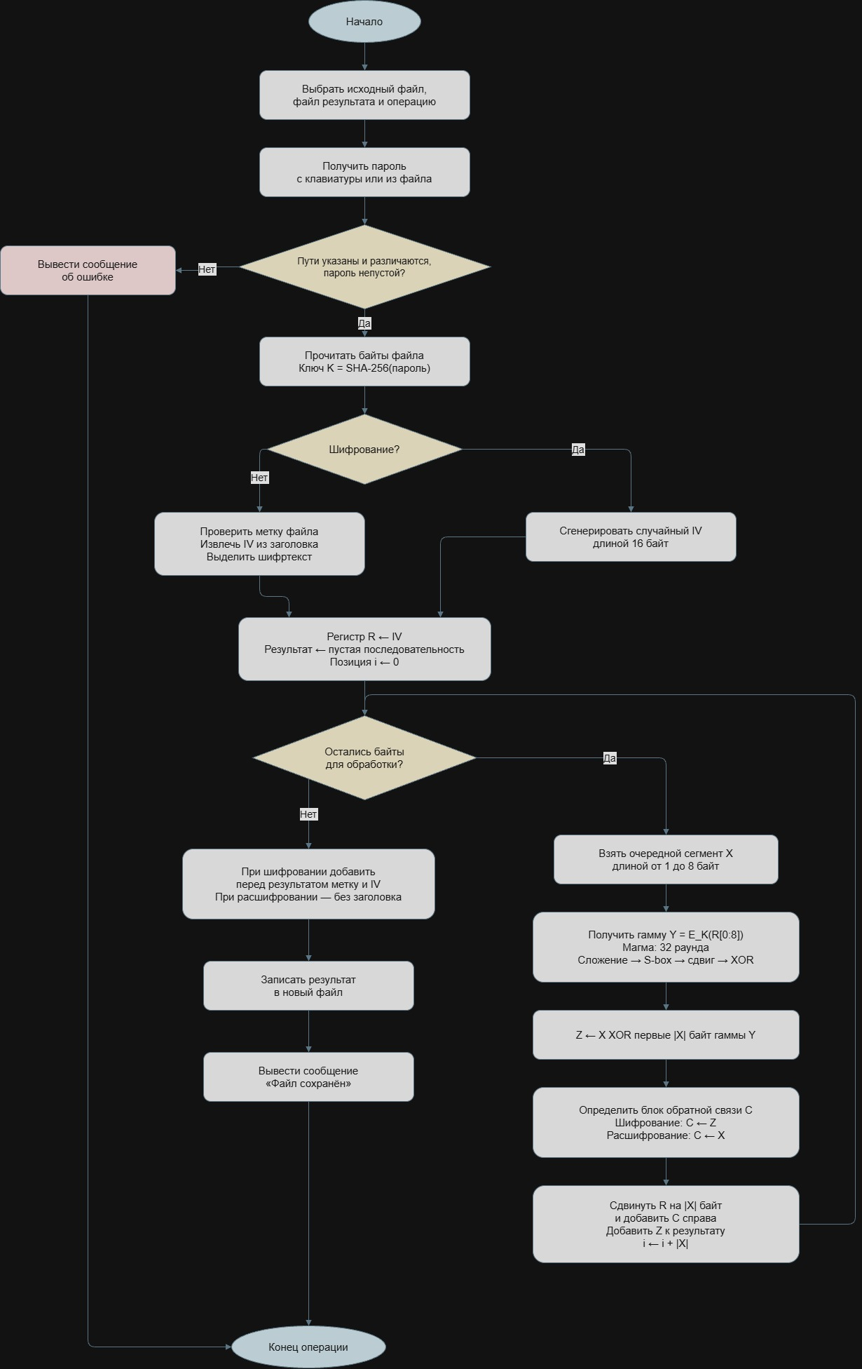
Рисунок 1 — Блок-схема обработки файла в режиме CFB
В блоке E_K выполняются 32 раунда Магмы: сложение правой половины с раундовым ключом по модулю 2^32, восемь S-box, циклический сдвиг на 11 бит и XOR с левой половиной. Последний раунд выполняется без обмена половин.

6 Описание разработанной программы
Программа написана на Python 3.11. Графический интерфейс использует Tkinter, криптографическое ядро Магмы реализовано самостоятельно. app.py содержит интерфейс, magma.py — блочное преобразование, CFB и работу с файлами. test_magma.py содержит автоматические проверки. Программа запускается командой python app.py; для запуска нужны только Python и Tkinter, сторонние пакеты не требуются.
В интерфейсе фиксированно указаны студент Пыжов Егор, группа ПИбд-42 и вариант 6; эти сведения не редактируются. Пользователь выбирает исходный файл, новый файл результата, направление обработки и источник пароля. Данные студента не включают в шифртекст. Обработка выполняется последовательно в обработчике кнопки. Файл читается целиком в память и разбивается на сегменты по 8 байт. Содержимое не интерпретируется как текст, поэтому форматы DOCX, XLSX и изображения обрабатываются одинаково. Для учебных примеров используются небольшие файлы; во время обработки окно может временно не отвечать.
Файл | Назначение
app.py | Графический интерфейс Tkinter, выбор файлов, получение пароля, запуск операции и справка.
magma.py | Таблицы замен, раунды Магмы, режим CFB, получение ключа и работа с файлами.
test_magma.py | Контрольные векторы и автоматическая проверка файловых операций.
Порядок работы: запустить python app.py, выбрать файлы, направление и источник пароля, затем нажать «Выполнить». Данные Пыжов Егор, ПИбд-42 и вариант 6 отображаются фиксированно. Для запуска приложения нужны Python и Tkinter; сторонние библиотеки не используются.
Ключ: SHA-256 от байтов непустого пароля. Клавиатурный ввод кодируется в UTF-8; файл пароля читается целиком, без удаления перевода строки или BOM. Этот способ получения ключа выбран для учебной простоты и не является частью Магмы.
Часть результата | Размер | Содержание
Метка | 8 байт | MAGLAB2 и нулевой байт
IV | 16 байт | Случайное начальное значение регистра
Шифртекст | N байт | Результат обработки содержимого исходного файла
Длина зашифрованного файла равна N+24 байта. При расшифровании заголовок удаляется. CFB не требует дополнения последнего неполного сегмента. Контроля целостности и проверки пароля нет: неверный пароль даст неверные данные, но сообщение «Файл сохранён» всё равно появится. Существующие файлы не перезаписываются; необходимо выбирать новое имя.

7 Расчёт данных по одному циклу алгоритма
Рассмотрим первый раунд для блока fedcba9876543210 и ключа ffeeddccbbaa99887766554433221100f0f1f2f3f4f5f6f7f8f9fafbfcfdfeff. Все числа ниже шестнадцатеричные.
L₀ = fedcba98; R₀ = 76543210; k₁ = ffeeddcc.
A = (76543210 + ffeeddcc) mod 100000000 = 76430fdc.
Тетрады от младшей к старшей: c, d, f, 0, 3, 4, 6, 7.
Замены Pi₀(c)=0; Pi₁(d)=d; Pi₂(f)=0; Pi₃(0)=c; Pi₄(3)=a; Pi₅(4)=9; Pi₆(6)=1; Pi₇(7)=3.
B = t(A) = 319ac0d0. F = ROTL32(B,11) = d606818c.
L₁ = 76543210. R₁ = fedcba98 XOR d606818c = 28da3b14.
Итог после всех 32 раундов для этого тестового блока: 4ee901e5c2d8ca3d.
Пример первого сегмента CFB: IV = 1234567890abcdef234567890abcdef1; E_K(1234567890abcdef) = 49e910895a8336da; P₁ = 92def06b3c130a59. Тогда C₁ = db37e0e266903c83. Новый регистр: 234567890abcdef1db37e0e266903c83. Обратное XOR с той же гаммой восстанавливает P₁.
Этап первого раунда | Значение (hex)
Левая половина L₀ | fedcba98
Правая половина R₀ | 76543210
Ключ k₁ | ffeeddcc
Сумма по модулю 2^32 | 76430fdc
Результат S-box | 319ac0d0
Сдвиг влево на 11 бит | d606818c
Новая левая половина L₁ | 76543210
Новая правая половина R₁ | 28da3b14
В расчёте используются фиксированные контрольные данные, а не пароль lab3-demo и случайный IV демонстрационного файла. Это позволяет воспроизвести промежуточные значения. В интерфейсе пошаговая трассировка не выводится.

8 Результаты работы программы
Для опыта используется examples/input.bin длиной 4099 байт. Пароль — lab3-demo; файл examples/password.txt содержит те же байты. Для результатов выбраны новые имена test.magma и test_restored.bin. Если они уже существуют, следует выбрать другие имена и соответственно изменить команды проверки.

8.1 Запуск программы
В PowerShell перейти в папку C:\Studies\IB\Lab3 и выполнить python app.py (или py app.py). Откроется главное окно программы.
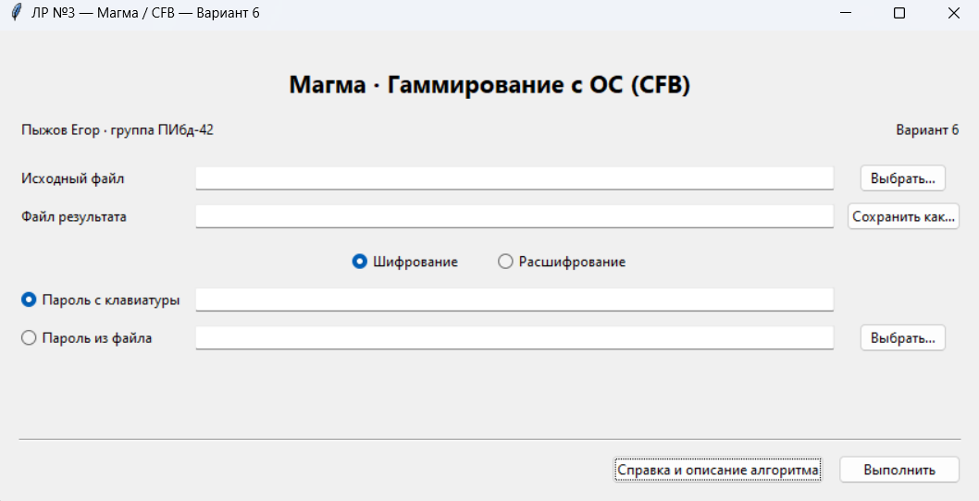
Рисунок 2 — Главное окно программы «Магма / CFB»

8.2 Просмотр справки
Нажать «Справка и описание алгоритма». Ознакомиться с параметрами Магмы, описанием CFB и способом ввода пароля.
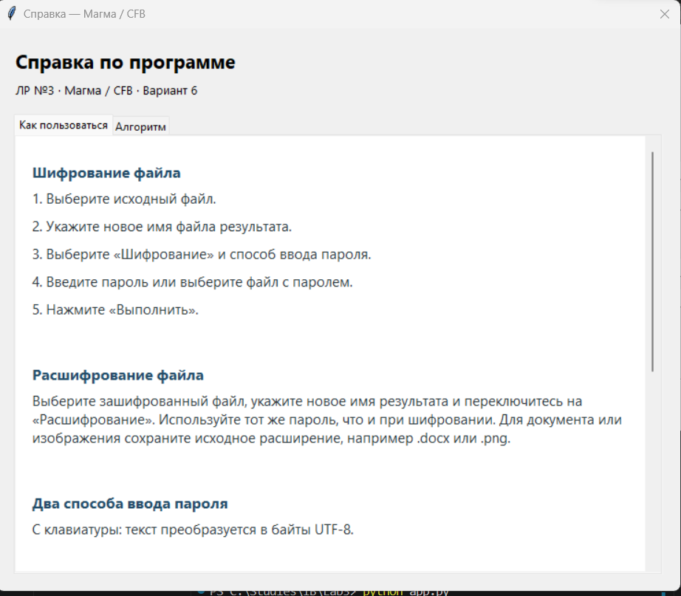
Рисунок 3 — Справка: порядок работы с программой.

8.3 Выбор исходного файла размером более 1 КБ
Нажать «Выбрать…» возле поля «Исходный файл» и выбрать examples/input.bin. В Проводнике открыть свойства этого файла.
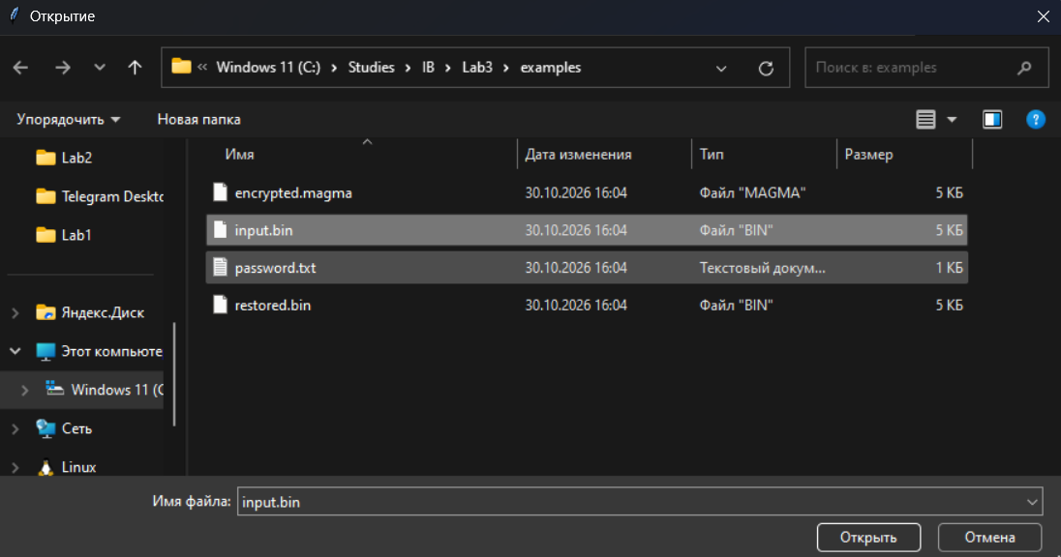Рисунок 4 — Выбор исходного файла

8.4 Подготовка шифрования с вводом пароля с клавиатуры
Нажать «Сохранить как…», указать новое имя examples/test.magma. Выбрать «Шифрование» и «Пароль с клавиатуры», ввести lab3-demo.
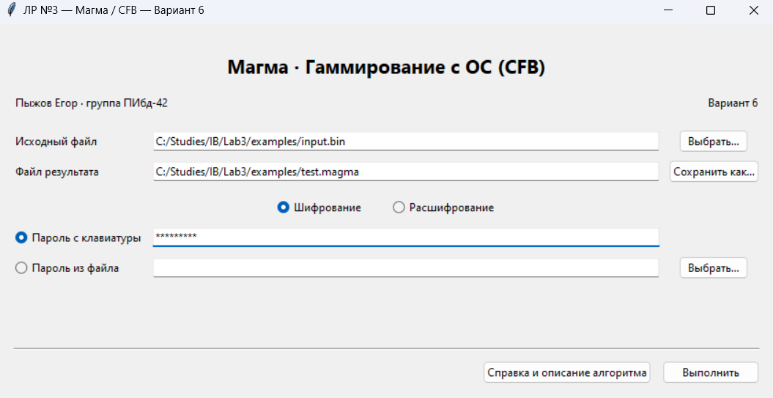
Рисунок 5 — Настройка шифрования файла с вводом пароля с клавиатуры

8.5 Выполнение шифрования
Нажать «Выполнить». После появления сообщения «Файл сохранён» проверить наличие test.magma в папке examples.
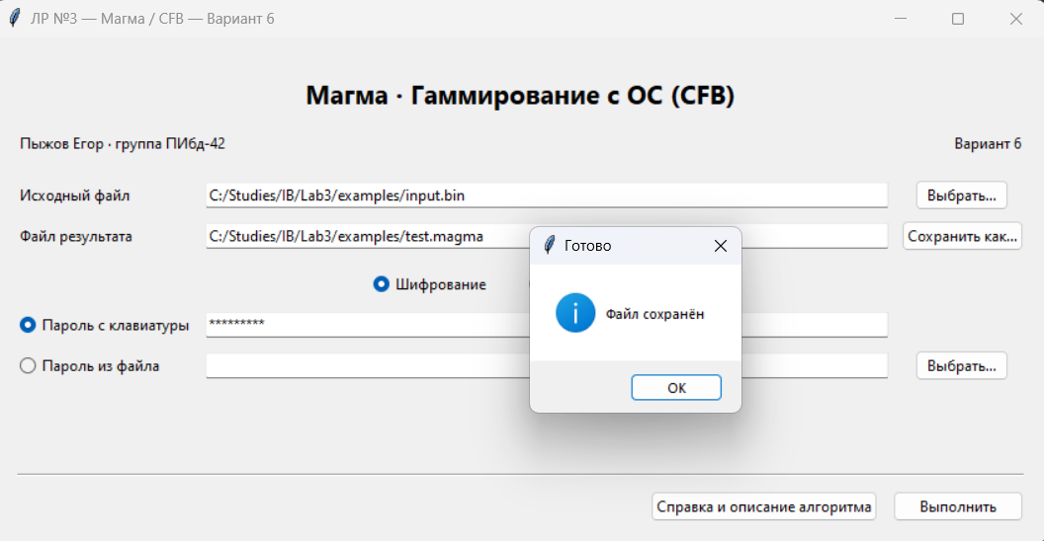
Рисунок 6 — Результат шифрования исходного файла
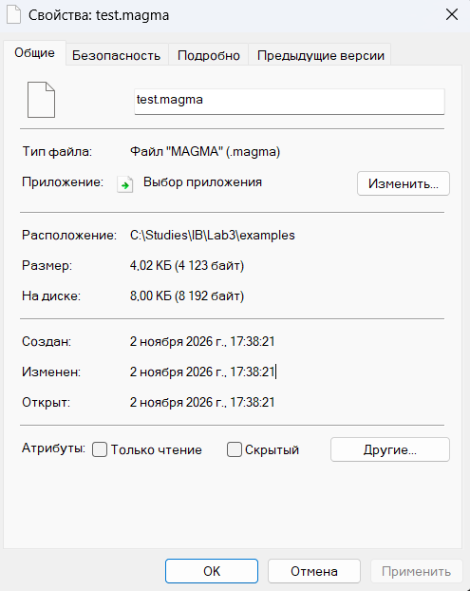
Рисунок 7 — Свойства файла test.magma

8.6 Подготовка расшифрования с паролем из файла
Закрыть сообщение. Выбрать исходным examples/test.magma, результатом — новое имя examples/test_restored.bin. Выбрать «Расшифрование» и «Пароль из файла». Указать examples/password.txt, содержащий lab3-demo без перевода строки.
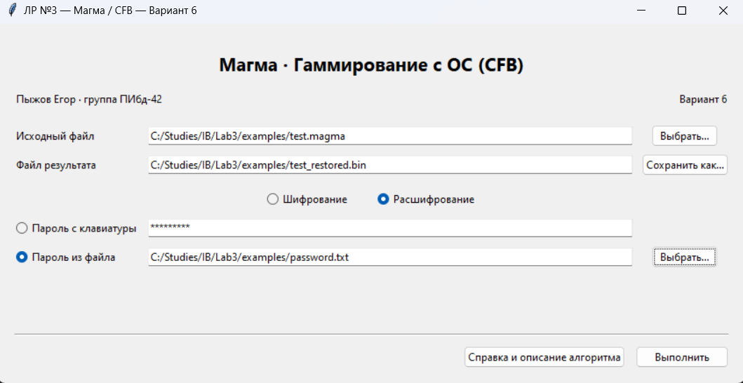
Рисунок 8 — Настройка программы для расшифрования
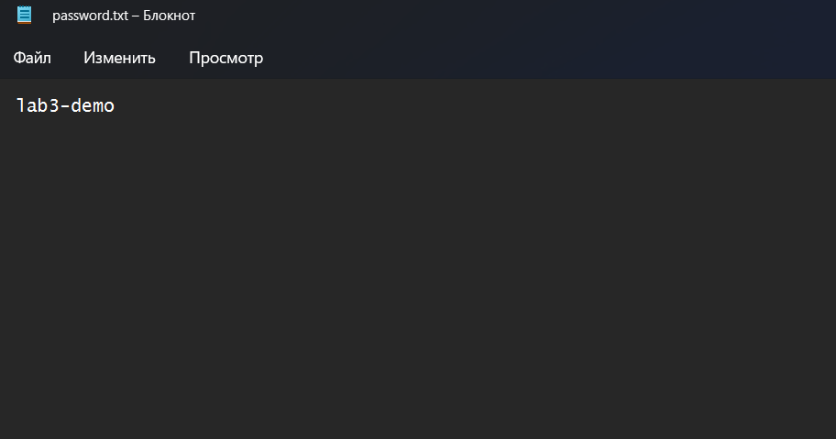
Рисунок 9 — Содержимое password.txt

8.7 Выполнение расшифрования
Нажать «Выполнить». Проверить сообщение «Файл сохранён» и наличие examples/test_restored.bin.
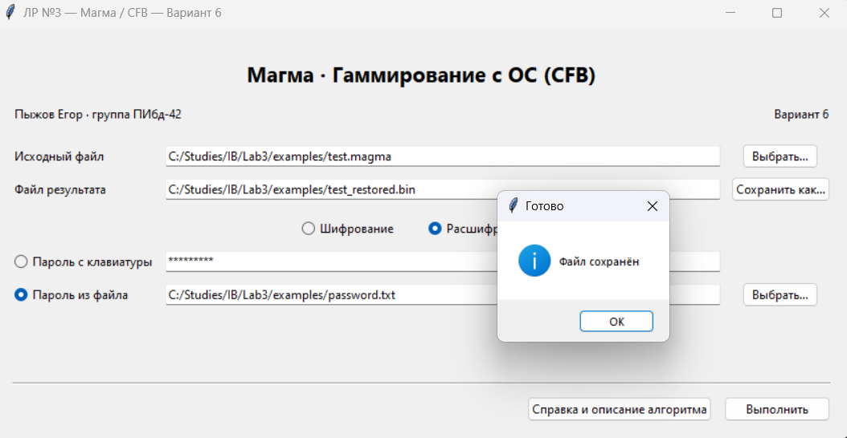
Рисунок 10 — Результат расшифрования

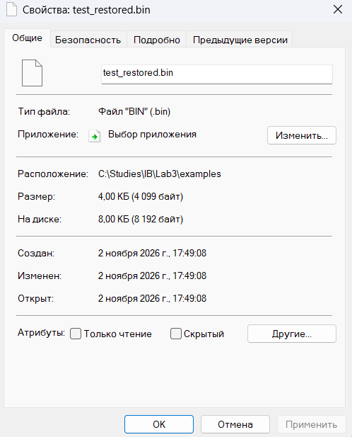
Рисунок 11 — Свойства файла test_restored.bin

8.8 Проверка точного восстановления
В PowerShell из папки проекта выполнить: Get-FileHash .\examples\input.bin, .\examples\test_restored.bin. Сравнить значения в столбце Hash.
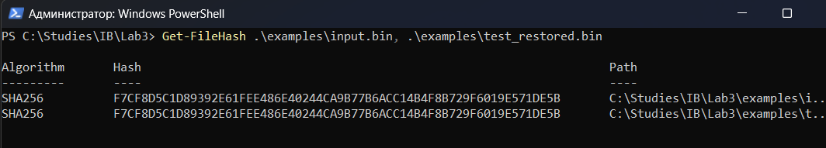 Рисунок 12 — Проверка совпадения SHA-256 исходного и восстановленного файлов
Значения SHA-256 исходного и восстановленного файлов совпадают, что подтверждает корректность восстановления данных.

8.9 Автоматическая проверка алгоритма
Закрыть окно программы или открыть второй PowerShell. Из папки проекта выполнить python -m unittest -v.
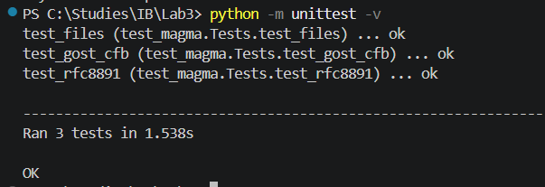
Рисунок 13 — Результаты автоматических проверок реализации
Проверяемый показатель | Ожидаемое значение
Размер input.bin | 4099 байт
Размер test.magma | 4123 байта
Размер test_restored.bin | 4099 байт
SHA-256 исходного и восстановленного файлов | f7cf8d5c1d89392e61fee486e40244ca9b77b6acc14b4f8b729f6019e571de5b
Автоматические проверки | 3 теста, OK
Для уже подготовленных examples/input.bin и examples/test_restored.bin совпадение байтов проверено автоматически. Приведённый SHA-256 рассчитан по реальному демонстрационному файлу.

9 Заключение
Разработана учебная программа на Python с интерфейсом Tkinter. Самостоятельно реализованы таблицы замен, раунды блочного шифра «Магма» и режим CFB с 64-битным сегментом и 128-битным регистром. Предусмотрены два источника пароля и выбор файлов для обоих направлений обработки. Корректность проверена по контрольным примерам и точному восстановлению файлов, включая файл более 1 КБ. Выполнен расчёт первого раунда Магмы и одного сегмента CFB.

Приложение А Листинг программы

А.1 Графический интерфейс — app.py
"""Графический интерфейс лабораторной работы №3."""
import tkinter as tk
from tkinter import ttk, filedialog, messagebox
from tkinter.scrolledtext import ScrolledText
from pathlib import Path
from magma import transform_file

# Каждая вкладка содержит разделы: заголовок и пояснение.
HELP_PAGES = {
'Как пользоваться': [
('Шифрование файла',
'1. Выберите исходный файл.\n'
'2. Укажите новое имя файла результата.\n'
'3. Выберите «Шифрование» и способ ввода пароля.\n'
'4. Введите пароль или выберите файл с паролем.\n'
'5. Нажмите «Выполнить».'),
('Расшифрование файла',
'Выберите зашифрованный файл, укажите новое имя результата '
'и переключитесь на «Расшифрование». Используйте тот же пароль, '
'что и при шифровании. Для документа или изображения сохраните '
'исходное расширение, например .docx или .png.'),
('Два способа ввода пароля',
'С клавиатуры: текст преобразуется в байты UTF-8.\n\n'
'Из файла: читаются все байты, включая переводы строк и BOM. '
'Чтобы пароль совпал с введённым вручную, сохраните текст '
'в UTF-8 без BOM и без перевода строки в конце.'),
('Пример для проверки',
'Исходный файл: examples/input.bin\n'
'Пароль: lab3-demo\n'
'Файл с тем же паролем: examples/password.txt\n\n'
'Зашифруйте файл, затем расшифруйте его в новый файл. '
'Хэши SHA-256 исходного и восстановленного файлов должны совпасть.'),
],
'Алгоритм': [
('Блочный шифр «Магма»',
'ГОСТ 34.12-2018\n'
'Размер блока: 64 бита (8 байт).\n'
'Размер ключа: 256 бит (32 байта).\n'
'Количество раундов: 32.\n\n'
'В раунде выполняются сложение с частью ключа по модулю 2³², '
'замены через S-box, циклический сдвиг на 11 бит и XOR.'),
('Режим CFB — обратная связь по шифртексту',
'ГОСТ 34.13-2018\n'
'Сегмент: 64 бита. Регистр: 128 бит.\n\n'
'1. Зашифровать старшие 8 байт регистра «Магмой»: получится гамма.\n'
'2. Выполнить XOR входного сегмента с гаммой.\n'
'3. Сдвинуть регистр и добавить шифртекст справа.\n\n'
'В обоих направлениях обратная связь использует шифртекст. '
'Для последнего неполного сегмента берётся нужное количество '
'байтов гаммы; дополнение не требуется.'),
('Ключ и начальное значение',
'В учебной программе ключ получают как SHA-256 от байтов пароля. '
'Для каждого шифрования создаётся случайный IV длиной 16 байт. '
'Он сохраняется в файле и используется при расшифровании.'),
('Формат зашифрованного файла',
'Метка формата — 8 байт.\n'
'Начальное значение IV — 16 байт.\n'
'Шифртекст — столько же байт, сколько в исходном файле.\n\n'
'Общий размер увеличивается на 24 байта.'),
],
}

class Application:
def __init__(self, root):
self.root = root
root.title('ЛР №3 — Магма / CFB — Вариант 6')
root.geometry('850x410')
root.minsize(780,410)
frame = ttk.Frame(root, padding=18)
frame.pack(fill='both', expand=True)
frame.columnconfigure(1, weight=1)
ttk.Label(frame, text='Магма · Гаммирование с ОС (CFB)', font=('Segoe UI',16,'bold')).grid(row=0,column=0,columnspan=3,pady=10)
ttk.Label(frame, text='Пыжов Егор · группа ПИбд-42').grid(
row=1,column=0,columnspan=2,sticky='w',pady=(4,16))
ttk.Label(frame, text='Вариант 6').grid(row=1,column=2,sticky='e',pady=(4,16))
self.source = tk.StringVar()
self.destination = tk.StringVar()
self.password = tk.StringVar()
self.password_file = tk.StringVar()
self.password_mode = tk.StringVar(value='keyboard')
self.action = tk.StringVar(value='encrypt')
for row,label,var in [(3,'Исходный файл',self.source),(4,'Файл результата',self.destination)]:
ttk.Label(frame,text=label).grid(row=row,column=0,sticky='w',pady=7)
ttk.Entry(frame,textvariable=var).grid(row=row,column=1,sticky='ew',padx=10)
ttk.Button(frame,text='Выбрать…',command=self.choose_source).grid(row=3,column=2)
ttk.Button(frame,text='Сохранить как…',command=self.choose_destination).grid(row=4,column=2)
modes = ttk.Frame(frame)
modes.grid(row=5,column=0,columnspan=3,pady=12)
ttk.Radiobutton(modes,text='Шифрование',variable=self.action,value='encrypt').pack(side='left',padx=15)
ttk.Radiobutton(modes,text='Расшифрование',variable=self.action,value='decrypt').pack(side='left',padx=15)
ttk.Radiobutton(frame,text='Пароль с клавиатуры',variable=self.password_mode,value='keyboard').grid(row=6,column=0,sticky='w')
ttk.Entry(frame,textvariable=self.password,show='*').grid(row=6,column=1,sticky='ew',padx=10)
ttk.Radiobutton(frame,text='Пароль из файла',variable=self.password_mode,value='file').grid(row=7,column=0,sticky='w',pady=12)
ttk.Entry(frame,textvariable=self.password_file).grid(row=7,column=1,sticky='ew',padx=10)
ttk.Button(frame,text='Выбрать…',command=self.choose_password).grid(row=7,column=2)
frame.rowconfigure(8, weight=1)
ttk.Separator(frame).grid(row=9,column=0,columnspan=3,sticky='ew',pady=(12,12))
buttons = ttk.Frame(frame)
buttons.grid(row=10,column=0,columnspan=3,sticky='e')
ttk.Button(buttons,text='Справка и описание алгоритма',
command=self.show_help).pack(side='left',padx=(0,12))
self.run_button = ttk.Button(buttons,text='Выполнить',width=16,command=self.start)
self.run_button.pack(side='left')

def show_help(self):
"""Отдельное окно с вкладками и прокручиваемым текстом."""
if hasattr(self, 'help_window') and self.help_window.winfo_exists():
self.help_window.lift()
self.help_window.focus_set()
return
window = tk.Toplevel(self.root)
self.help_window = window
window.title('Справка — Магма / CFB')
window.geometry('740x610')
window.minsize(580,440)
window.transient(self.root)
frame = ttk.Frame(window, padding=18)
frame.pack(fill='both', expand=True)
ttk.Label(frame, text='Справка по программе',
font=('Segoe UI',16,'bold')).pack(anchor='w')
ttk.Label(frame, text='ЛР №3 · Магма / CFB · Вариант 6',
font=('Segoe UI',10)).pack(anchor='w',pady=(4,16))
notebook = ttk.Notebook(frame)
notebook.pack(fill='both',expand=True)
for title, sections in HELP_PAGES.items():
tab = ttk.Frame(notebook, padding=1)
notebook.add(tab, text=title)
text = ScrolledText(tab, wrap='word', font=('Segoe UI',11),
background='white', foreground='#263238',
relief='flat', borderwidth=0, padx=18, pady=16,
spacing1=2, spacing3=8, cursor='arrow')
text.pack(fill='both',expand=True)
text.tag_configure('heading',font=('Segoe UI',12,'bold'),
foreground='#224B68',spacing1=12,spacing3=6)
for heading, body in sections:
text.insert('end', heading + '\n', 'heading')
text.insert('end', body + '\n\n')
text.configure(state='disabled')
ttk.Button(frame, text='Закрыть', width=14,
command=window.destroy).pack(anchor='e',pady=(14,0))
window.bind('<Escape>', lambda event: window.destroy())

def choose_source(self):
value = filedialog.askopenfilename()
if value: self.source.set(value)

def choose_destination(self):
value = filedialog.asksaveasfilename()
if value: self.destination.set(value)

def choose_password(self):
value = filedialog.askopenfilename(title='Файл с паролем')
if value: self.password_file.set(value)

def start(self):
"""Простой последовательный обработчик кнопки."""
try:
if not self.source.get() or not self.destination.get():
raise ValueError('Выберите исходный файл и файл результата')
if self.password_mode.get() == 'file':
password = Path(self.password_file.get()).read_bytes()
else:
password = self.password.get().encode('utf-8')

decrypt = self.action.get() == 'decrypt'
transform_file(self.source.get(), self.destination.get(), password, decrypt)
messagebox.showinfo('Готово', 'Файл сохранён')
except (OSError, ValueError) as error:
messagebox.showerror('Ошибка', str(error))

if __name__ == '__main__':
root = tk.Tk()
Application(root)
root.mainloop()

А.2 Магма и CFB — magma.py
"""Учебная реализация Магмы и CFB-64 (регистр 128 бит)."""
import hashlib
import os
from pathlib import Path

# Pi_0 применяется к младшей тетраде, Pi_7 — к старшей.
SBOX = (
(12,4,6,2,10,5,11,9,14,8,13,7,0,3,15,1),
(6,8,2,3,9,10,5,12,1,14,4,7,11,13,0,15),
(11,3,5,8,2,15,10,13,14,1,7,4,12,9,6,0),
(12,8,2,1,13,4,15,6,7,0,10,5,3,14,9,11),
(7,15,5,10,8,1,6,13,0,9,3,14,11,4,2,12),
(5,13,15,6,9,2,12,10,11,7,8,1,4,3,14,0),
(8,14,2,5,6,9,1,12,15,4,11,0,13,10,3,7),
(1,7,14,13,0,5,8,3,4,15,10,6,9,12,11,2),
)
MASK = 0xffffffff
MAGIC = b'MAGLAB2\x00' # Метка формата учебной версии
HEADER_SIZE = 24 # Метка (8 байт) и IV (16 байт)

def substitute(value):
"""Восемь независимых замен 4 -> 4 бита."""
result = 0
for i in range(8):
nibble = (value >> (4 * i)) & 15
replacement = SBOX[i][nibble]
result |= replacement << (4 * i)
return result

def round_function(value, key):
value = substitute((value + key) & MASK)
return ((value << 11) | (value >> 21)) & MASK

class Magma:
def __init__(self, key):
if len(key) != 32:
raise ValueError('Ключ должен содержать 32 байта')
words = [int.from_bytes(key[i:i+4], 'big') for i in range(0,32,4)]
self.keys = words * 3 + words[::-1]

def encrypt_block(self, block):
if len(block) != 8:
raise ValueError('Блок должен содержать 8 байт')
left = int.from_bytes(block[:4], 'big')
right = int.from_bytes(block[4:], 'big')
for key in self.keys[:-1]:
left, right = right, left ^ round_function(right, key)
# Последний раунд выполняется без обмена половин.
left ^= round_function(right, self.keys[-1])
return left.to_bytes(4,'big') + right.to_bytes(4,'big')

class CFB:
def __init__(self, key, iv, decrypt=False):
if len(iv) < 8 or len(iv) % 8:
raise ValueError('IV должен иметь длину, кратную 8 байтам')
self.cipher = Magma(key)
self.register = iv
self.decrypt = decrypt

def process(self, block):
"""Один сегмент 1..8 байт; неполный сегмент допустим только последним."""
if not 1 <= len(block) <= 8:
raise ValueError('Сегмент должен содержать 1..8 байт')
gamma = self.cipher.encrypt_block(self.register[:8])
result = bytes(a ^ b for a,b in zip(block,gamma))
feedback = block if self.decrypt else result
self.register = self.register[len(block):] + feedback
return result

def transform_file(source, destination, password, decrypt=False):
"""Прочитать файл, обработать сегменты CFB, записать результат."""
source = Path(source)
destination = Path(destination)
if source.resolve() == destination.resolve():
raise ValueError('Выберите для результата другой файл')
if not password:
raise ValueError('Введите пароль')

# Учебный способ получить 256-битный ключ из пароля.
# SHA-256 здесь не часть Магмы и не защита от перебора пароля.
key = hashlib.sha256(password).digest()
data = source.read_bytes()
if decrypt:
if len(data) < HEADER_SIZE or data[:8] != MAGIC:
raise ValueError('Это не файл учебной версии Магмы')
iv = data[8:24]
data = data[24:]
else:
iv = os.urandom(16)

mode = CFB(key, iv, decrypt)
result = bytearray()
for i in range(0, len(data), 8):
block = data[i:i + 8]
result.extend(mode.process(block))

# При расшифровании заголовок повторно не записывается.
if not decrypt:
result = MAGIC + iv + result
# Режим xb защищает от случайной перезаписи существующего файла.
with destination.open('xb') as output:
output.write(result)

А.3 Проверки — test_magma.py
"""Контрольные векторы и проверки файлового контейнера."""
import tempfile
import unittest
from pathlib import Path
from magma import Magma, CFB, transform_file, substitute

KEY = bytes.fromhex('ffeeddccbbaa99887766554433221100f0f1f2f3f4f5f6f7f8f9fafbfcfdfeff')

class Tests(unittest.TestCase):
def test_rfc8891(self):
self.assertEqual(substitute(0xfdb97531),0x2a196f34)
self.assertEqual(Magma(KEY).encrypt_block(bytes.fromhex('fedcba9876543210')).hex(),'4ee901e5c2d8ca3d')

def test_gost_cfb(self):
iv = bytes.fromhex('1234567890abcdef234567890abcdef1')
plain = bytes.fromhex('92def06b3c130a59db54c704f8189d204a98fb2e67a8024c8912409b17b57e41')
expected = bytes.fromhex('db37e0e266903c830d46644c1f9a089c24bdd2035315d38bbcc0321421075505')
for decrypt,source,target in [(False,plain,expected),(True,expected,plain)]:
mode = CFB(KEY,iv,decrypt)
self.assertEqual(b''.join(mode.process(source[i:i+8]) for i in range(0,len(source),8)),target)

def test_files(self):
with tempfile.TemporaryDirectory() as folder:
base = Path(folder)
for size in [0,1,7,8,9,1024,65539]:
data = bytes(i % 256 for i in range(size))
src,enc,dec = [base / f'{size}.{ext}' for ext in ['bin','magma','restored']]
src.write_bytes(data)
transform_file(src,enc,b'password')
transform_file(enc,dec,b'password',True)
self.assertEqual(dec.read_bytes(),data)
self.assertEqual(enc.stat().st_size,size+24)
enc = base/'1024.magma'
bad = base/'bad.bin'
# В CFB нет проверки пароля: результат сохраняется, но не совпадает.
transform_file(enc,bad,b'wrong',True)
self.assertNotEqual(bad.read_bytes(), (base/'1024.bin').read_bytes())
invalid = base/'invalid.magma'
invalid.write_bytes(b'not a magma file')
with self.assertRaises(ValueError):
transform_file(invalid,base/'unused.bin',b'password',True)
self.assertFalse((base/'unused.bin').exists())
with self.assertRaises(ValueError):
transform_file(src,base/'empty.bin',b'')
with self.assertRaises(ValueError): transform_file(src,src,b'password')
with self.assertRaises(FileExistsError): transform_file(src,dec,b'password')
self.assertEqual(len(list(base.glob('tmp*'))),0)

if __name__ == '__main__': unittest.main(verbosity=2)

